陕西国际商贸学院文件

陕商院〔2018〕206号

关于公布2018年校级高等教育教学
成果奖获奖项目的通知

各教学单位：
根据《关于做好2018年校级高等教育教学成果奖申报工作的通知》（陕商院教[2018]93号）文件要求，学校组织了2018年校级高等教育教学成果奖评选工作。经各教学单位遴选、校专家组评审,共评出校级教学成果奖6项。现将项目名单予以公布（详见附件）。
希望获奖的教学单位再接再励，再创佳绩，为学校的发展起到良好的示范带动作用。

附件：2018年陕西国际商贸学院高等教育教学成果奖获
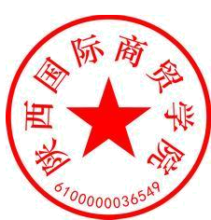
奖项目名单

陕西国际商贸学院
2018年12月30日

抄送：校领导。
陕西国际商贸学院党政办公室 | 2018年12月30日印发

